Dragi učenci!

Reševanje prve ankete je za vami. Hvala vsem, ki ste sodelovali. Bi pa opomnila učence, ki ankete niste izpolnili, da jih v prihodnje redno izpolnjujete, saj so obvezne za vse učence.
V nadaljevanju sledijo odgovori na vprašanja in dileme, ki ste jih zapisali pri reševanju anket. Odgovori so namenjeni vsem učencem. V njih mogoče najdete odgovor na vprašanje, ki ste si ga tekom dela na daljavo zastavili in si nanj niste znali odgovoriti. Hkrati pa vas pozivam, da svoja vprašanja in dileme napišete tudi v prihodnjih anketah. Z veseljem vam bom odogovorila.
Vprašanja in dielme (kopirane iz anket):
- jaz vedno mešam gamo in delto. To se bo pa treba zapomnit: γ (gama), δ (delta). Mogoče nasvet: zapiši si ju na listek in ga prilepi na računalnik, da ju boš vsak dan opazil-a. Ne dvomim, da ti ne bo uspelo. Srečno!
- želim si še več takšnih nalog. Vedno lahko narediš še vse ostale naloge, ki jih nismo uspeli v tem poglavju. Če ti jih je še vedno premalo, dodatne najdeš na povezavi: https://eucbeniki.sio.si/matematika7/783/index.html,
- nove snovi naj so lepše označene-razporejene po razredih. Je že urejeno po razredih. Verjamem, da bo sedaj lažje najti razred.
- kaj naj se naredim oz preberem da bom boljše razumela? Lahko si pomagaš s to spletno povezavo: https://eucbeniki.sio.si/matematika7/783/index.html, kjer najdeš dodatno razlago, animacije, vaje z rešitvami,.... Lahko pa mi tudi pišeš in mi zastaviš vprašanje, ki ti dela težave. Z veseljem ti pomagam.
- nisem razumel katere razlage pri 5. vprašanju? Pri vprašanju »Česa nisi razumel?« je bilo mišljeno, katere snovi, tekom dela od doma, nisi razumel oz. kje si imel težave.

Štirikotniki (anketa) – rešitve nalog
1. Ugotovi ali je trditev pravilna ali nepravilna.

 | Da | Ne
Štirikotnik je telo. |  | X  Štirikotnik je lik.
Štirikotnik ima 4 točke, 4 daljice in 4 kote. | X
Vsota notranjih kotov je 360°. | X
Kota ob isti stranici sta nasprotna. |  | X  Kota ob isti stranici sta sokota.
Vsota zunanjih kotov v štirikotniku je enaka vsoti  notranjih kotov v štirikotniku. | X
Za načrtovanje štirikotnika potrebujemo  štiri neodvisne podatke |  | X  Za načrtovanje štirikotnika potrebujemo  pet neodvisnih podatkov.
2. Velikosti treh zunanjih kotov štirikotnika ABCD so 57°, 108° in 103°. Izračunaj velikost četrtega zunanjega kota.
REŠEVANJE:

Vsota vseh treh kotov skupaj je 57° + 108° + 103° =268°. Vsota vseh zunanjih kotov je 360°. Torej od 360° odštejemo vsoto ostalih treh kotov: 360° - 268° = 92°.

ODGOVOR: Velikost četrtega kota je 92°.
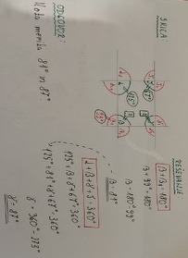
3. Izračunajte velikost neznanih kotov β in γ v štirikotniku, če je α =125°, β1 = 99°, δ = 67°. Pomagaj si s skico.
Odgovori:
- Kota merita 91° in 87°
- Kota merita 69° in 81°
- Kota merita 81° in 87°

4. Določi pravilen vrstni red načrtovanja štirikotnika s podatki a = 4 cm, c = 6 cm, d = 4 cm, e = 7 cm in
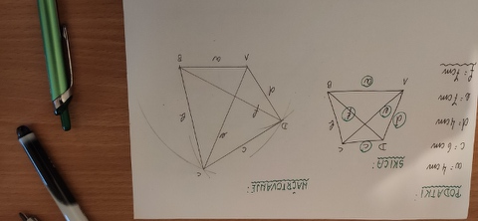
f = 7 cm. Pomagaj si s skico. Možnih je več odgovorov

Odgovori:
- Stranica a, stranica d, diagonala f, stranica c, diagonala e.
- Stranica a, diagonala f, stranica d, stranica c, diagonala e.
- Stranica c, stranica d, diagonala e, stranica a, diagonala f.
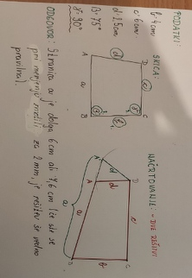
- Stranica c, stranica a, diagonala e, stranica d, diagonala f.
- Stranica a, diagonala f, diagonala e, stranica c, stranica d.
5. Nariši štirikotnik s podatki b = 4 cm, c = 6 cm, d = 2,5 cm, β = 75°, γ = 90°. Izmeri dolžino stranice a in jo zapiši.

